Пояснительная записка к проекту QT

Эта программа - растровый графический редактор.

ТЗ: [Техническое задание для графического приложения.docx](Техническое%20задание%20для%20графического%20приложения.docx)

Целью проекта является создание простого растрового графического редактора

1. Класс Window является главным классом программы, наследуется от QMainWindow.
2. Рисование происходит в классе Canvas, который является центральным виджетом для класса Window, родителем класса Canvas является класс QWidget. Отслеживание мыши происходит с помощью переопределения стандартных методов mousePressEvent и mouseMoveEvent. В этих методах происходит добавление классов фигур (будет сказано ниже) в список и обновление окна. При обновлении окна активируется метод paintEvent, в котором и происходит прорисовывание всех фигур.
3. Классы фигур:

Класс Figure – родитель для всех остальных фигур, в нём определены методы инициализации и рисования.

Класс Brush – класс для рисования кисточкой.

Класс Line – класс для рисования прямых линий

Класс Circle - класс для рисования окружностей

Класс Rectangle - класс для рисования прямоугольника

Класс Eraser - класс ластик, используется для стирания нарисованного.

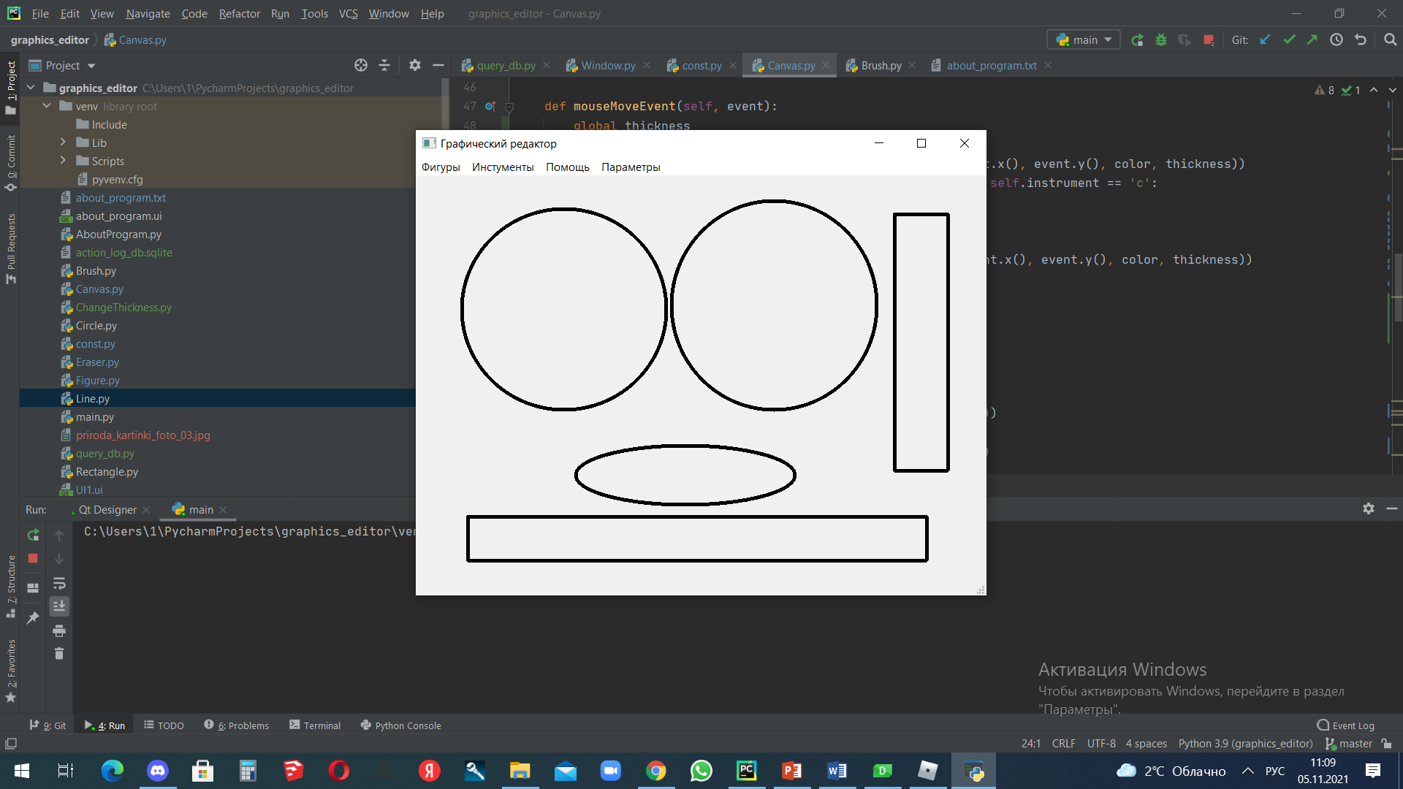

1. Методы set_brush, set_line, set_circle, set_rectangle, set_eraser в классе Canvas нужны для того, чтобы изменить инструмент рисования на кисточку, линию, окружность, прямоугольник и ластик соответственно. Пользователь может изменить это в меню Фигуры.

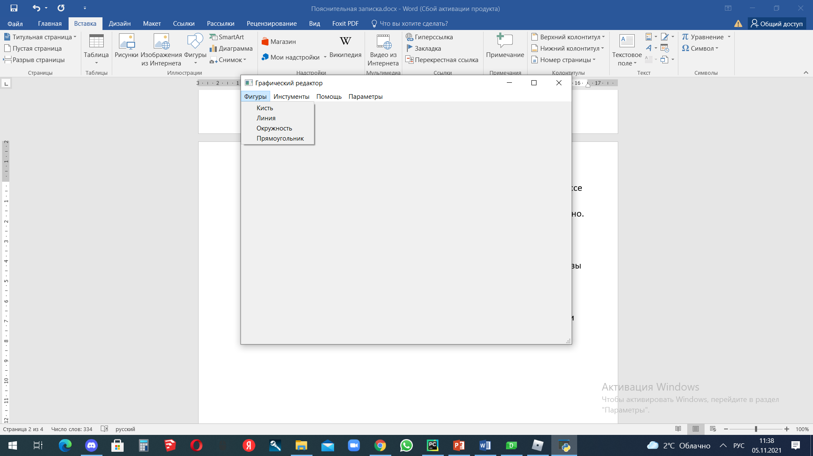

1. 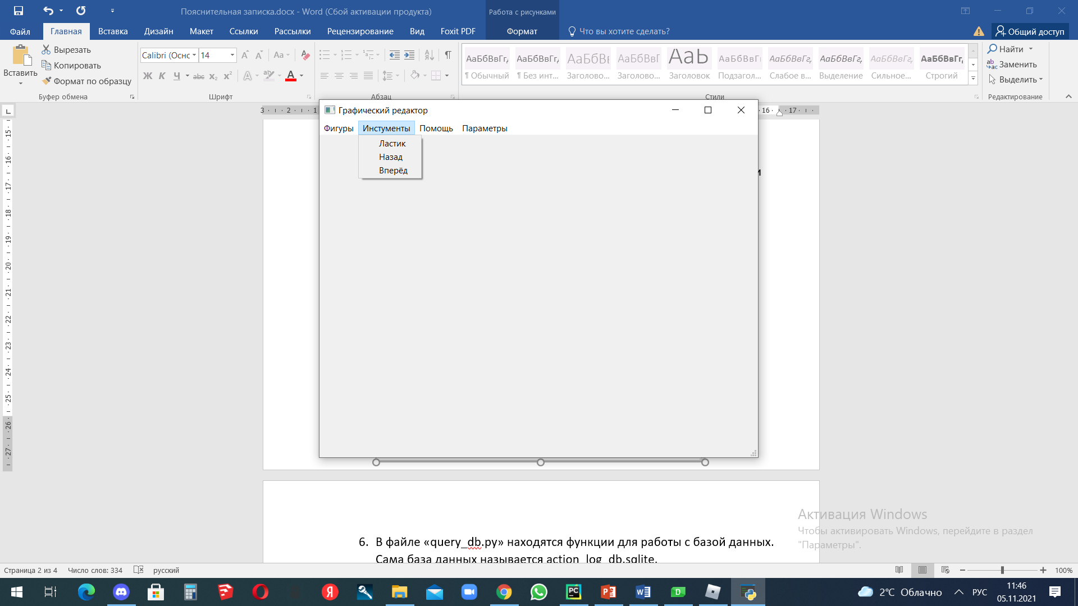Метод mouseReleaseEvent добавляет объекты в базу данных. Этот метод вызывается при отпускании пользователем кнопки мыши. Базы данных в проекте нужны для того, чтобы работали кнопки Назад и Вперёд в меню Инструменты. Эти кнопки нужны для того, чтобы пользователь мог вернуться на одно действие назад и перейти к следующему действию соответственно. В этом же меню находится и Ластик.
2. В файле «query_db.py» находятся функции для работы с базой данных. Сама база данных называется action_log_db.sqlite.
3. 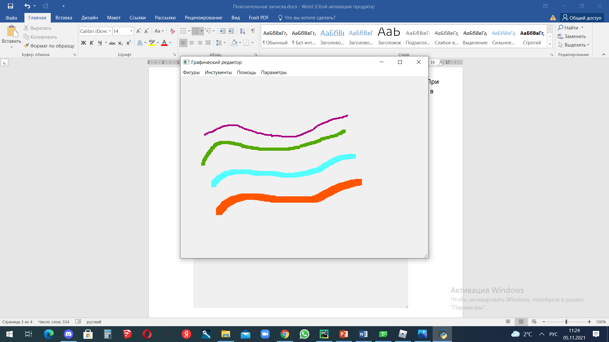Изменить цвет и толщину пользователь может в меню Параметры. При нажатии на соответствующую кнопку открывается диалоговое окно, в котором пользователь изменяет толщину и цвет. В программе это изменяется с помощью методов set_color и set_thickness.
4. В файле const.py хранятся константы для работы программы.
5. При нажатии пользователем на кнопку О программе в меню Помощь открывается инструкция о программе. При этом, основное окно программы становится неактивным, но во время прочтения инструкции можно изменять главное окно программы. Эта инструкция импортируется из файла about_program.txt.

